04/04/1396
پیش آگاهی کنه گالزای گردو (کنه اریوفید گردو)
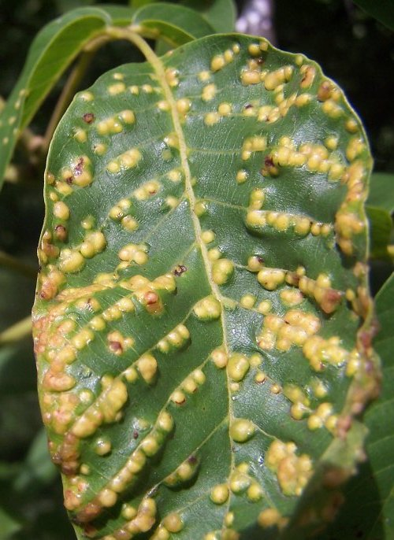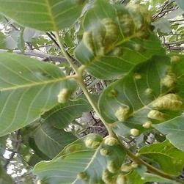
باغداران محترم شهرستان نایین
کنه اریوفید یا گالزای گردو یکی از آفات مهم درختان گردو می باشد که هر ساله با ایجاد تاول برروی برگ درختان گردو خسارت فراوان به کشاورزان وارد می کند. این آفت علاوه بر گردو به درختان بادام وگلابی و ..... نیز خسارت می زند .
خسارت آفت به این صورت است که در بهار پس از مساعد شدن هوا فعالیت خود را شروع کرده و به برگ های جوان حمله نموده و در اثر تغذیه این آفت (کنه ) در پشت برگ تاول ها و لکه هایی به وجود می آید و در طرف مقابل این لکه ها روی برگ برآمدگی هایی تشکیل می شود که سطح برگ را ناصاف و گاهی پیچیده می کند.
کنترل :
ــ جمع آوری و سوزاندن برگ ها و بقایای گیاهی در پاییز در کاهش آلودگی بهاره نقش مهمی دارد.

کنترل شیمیایی :
سم پاشی اول پیش بهاره : به منظور کنترل و در صورت نیاز به مبارزه شیمیایی،بایستی همزمان با تورم جوانه تا قبل از باز شدن جوانه ها انجام شود .
سمپاشی دوم : در صورت مشاهده آلودگی شدید پس از نوبت اول سمپاشی ،10 تا 15 روز بعد از سمپاشی اول برای جلوگیری از خسارت تخمهای تفریخ شده ، دومین نوبت سمپاشی انجام می شود . ( سم پاشی دوم با مشاهده 2 تا 3 عدد از مراحل کنه متحرک روی یک برگ انجام شود )
ــ سمپاشی باید اوایل صبح و قبل از گسترش آفتاب صورت گیرد.
1ــ سولفور 80 درصد = به نسبت 3 در هزار
2ــ نئورون = به نسبت 1.5 (يك و نيم) در هزار

ــ جهت کسب اطلاعات بیشتر می توانید با شماره تلفن 46258033 واحد حفظ نباتات شهرستان نایین در ساعات اداری ، تماس حاصل فرمایید .

مدیریت جهاد کشاورزی شهرستان نایین ــ واحد حفظ نباتات

